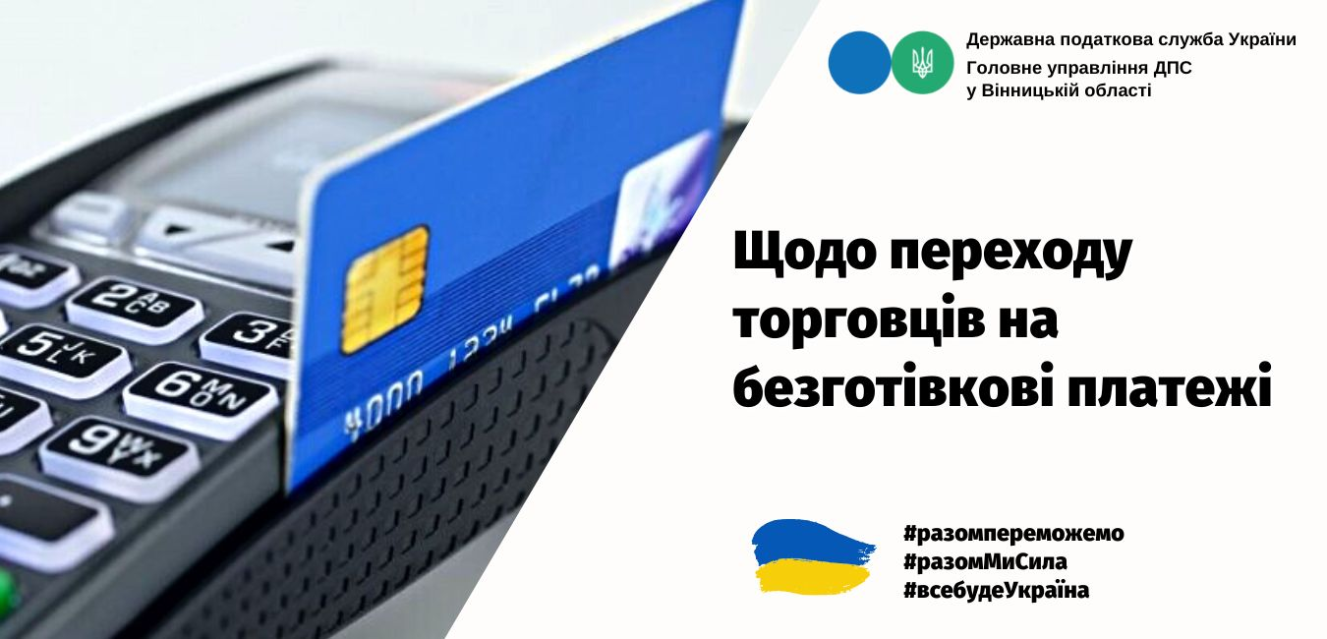
ГУ ДПС у Вінницькій області нагадує, що постановою Кабінету Міністрів України від 29 липня 2022 року № 894 зобов’язано торгівців забезпечити можливість здійснення безготівкових розрахунків (у тому числі з використанням електронних платіжних засобів, платіжних застосунків або платіжних пристроїв) за продані ними товари (надані послуги), включаючи товари (послуги), реалізація (надання) яких здійснюється дистанційно. Для цього встановлені наступні терміни:
1) з 1 січня 2023 року – торговці, які провадять господарську діяльність у населених пунктах з чисельністю населення понад 25 тис. осіб (крім торговців, зазначених у пункті 4);
2) з 1 січня 2024 року – торговці, які провадять господарську діяльність у населених пунктах з чисельністю населення від 5 до 25 тис. осіб (крім торговців, зазначених у пункті 4);
3) з 1 січня 2025 року – торговці, які провадять господарську діяльність у населених пунктах з чисельністю населення менше ніж 5 тис. осіб (крім торговців, зазначених у пункті 4);
4) з 1 січня 2026 року – торговці – фізичні особи-підприємці – платники єдиного податку першої групи, торговці, які здійснюють торгівлю з використанням торгових автоматів, виїзну (виносну) торгівлю, продаж власноручно вирощеної або відгодованої продукції.
Офіційний вебпортал Державної податкової служби України: tax.gov.ua.
Інформаційно-довідковий департамент ДПС України: 0-800-501-007 .
"Гаряча лінія" ДПС України: "Пульс": 0-800-501-007 (напрямок «4»)
Кваліфікований надавач електронних довірчих послуг: 0-800-501-007 (напрямок «2»)

